
LE COMITE REGIONAL DE BOURGOGNE FRANCHE-COMTE


LE MEURSAULT ARCHERS CLUB


ont le plaisir de vous inviter au

Championnat Régional Bourgogne Franche-Comté
Adultes Tir à 18m

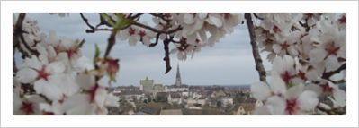
Samedi 18 février 2023
S3 CL et CO S1 CO et ARC NU
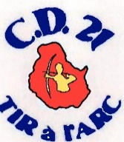
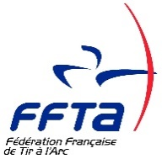
Dimanche 19 février 2023
S1 et S2CL ET S2 CO

Centre sportif Saint Nicolas 21190 MEURSAULT
Lat. 4.78703000 Long. 46.97532000

Préinscriptions suivant le classement régional et les modalités sur le site : http://www.cr-bfc-tiralarc.net/ date limite 08/02/2023
Renseignements : cr.bfc.ta@gmail.com ou meursaultarcherclub@gmail.com

RYTHME AB/CD

HORAIRES | SAMEDI | DIMANCHE
Ouverture du greffe | 10h | 10h
Entraînement | 10h30 | 10h30
Début des tirs | 11h | 11h
DUELS | Dès que possible à la fin des tirs | Dès que possible à la fin des tirs
PODIUMS | A la fin des duels | A la fin des duels
Arbitre responsable : Valérie GRUT-HACHET
Annick BORGNE, Sophie LECOMTE, Annick PICARD,
Sylvaine MIGLIORINI, Stagiaire : Eric BESSON

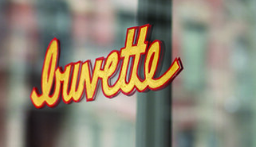
INSCRIPTIONS : 10€
Buvette tout au long du week-end
Attention
Port de chaussures de sport propres obligatoire pour être autorisé à
entrer sur le terrain au revêtement fait à neuf.


. 

